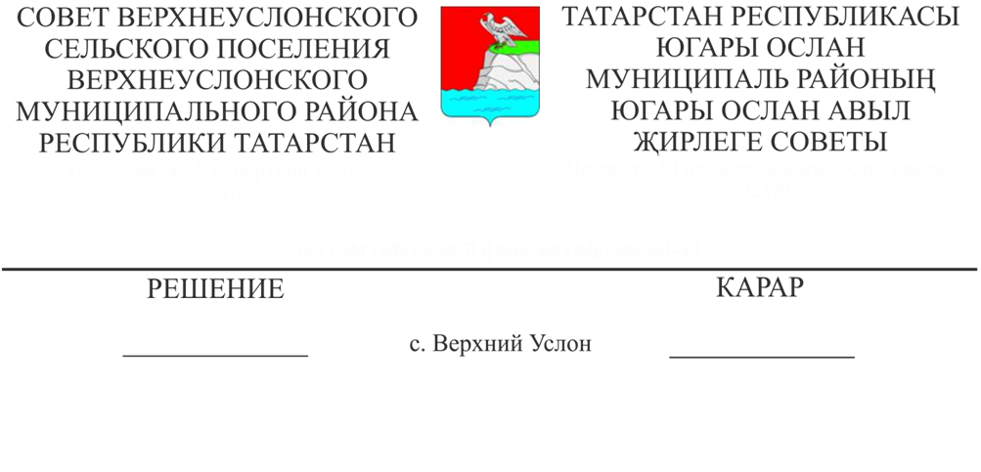
17.12.2018 №48-239

Татарстан Республикасы Югары Ослан муниципаль районы Югары Ослан авыл җирлегендә халык тыңлауларын оештыру һәм үткәрү тәртибе турындагы нигезләмәгә үзгәрешләр кертү хакында

"Россия Федерациясендә җирле үзидарә оештыруның гомуми принциплары турында "Федераль законның 2 һәм 28 статьяларына үзгәрешләр кертү хакында"2018 елның 30 октябрендәге 387-ФЗ номерлы Федераль закон нигезендә, "Татарстан Республикасында җирле үзидарә турында" 2004 елның 28 июлендәге 45-ТРЗ номерлы Татарстан Республикасы законы, Югары Ослан муниципаль районы Югары Ослан авыл җирлеге Уставы нигезендә,

Югары Ослан муниципаль районы
Югары Ослан авыл җирлеге Советы
КАРАР ИТТЕ:

1. Татарстан Республикасы Югары Ослан муниципаль районы Югары Ослан авыл җирлегендә халык алдында тыңлауларны оештыру һәм үткәрү тәртибе турында Югары Ослан авыл җирлеге Советының 2017 елның 26 сентябрендәге 31-143 номерлы карары белән расланган Нигезләмәгә түбәндәге үзгәрешләрне кертергә:
1.1. Нигезләмәнең 2 бүлегендәге 2.1 пунктын түбәндәге редакциядә бәян итәргә:
«2.1. Югары Ослан муниципаль районы Югары Ослан авыл җирлеге башлыгы, Югары Ослан муниципаль районы башкарма комитеты җитәкчесе, үз вәкаләтләрен контракт нигезендә гамәлгә ашыручы Югары Ослан муниципаль районы башкарма комитеты җитәкчесе инициативасы буенча халык алдында тыңлаулар үткәрелә.
Югары Ослан муниципаль районы Югары Ослан авыл җирлеге башлыгы һәм Югары Ослан авыл җирлеге Советы инициативасы белән үткәрелә торган ачык тыңлаулар Югары Ослан муниципаль районы Югары Ослан авыл җирлеге Советы тарафыннан билгеләнә, Югары Ослан авыл җирлеге башлыгы яки үз вәкаләтләрен контракт нигезендә гамәлгә ашыручы Югары Ослан муниципаль районы башкарма комитеты җитәкчесе инициативасы буенча - Югары Ослан муниципаль районы Югары Ослан авыл җирлеге башлыгы тарафыннан билгеләнә».
2. Татарстан Республикасы Югары Ослан муниципаль районының Югары Ослан авыл җирлегендә халык алдында тыңлауларны оештыру һәм үткәрү тәртибе турындагы Нигезләмә текстын яңа редакциядә расларга (1 нче кушымта).
3. Әлеге карарны Югары Ослан муниципаль районының рәсми сайтында һәм Татарстан Республикасының хокукый мәгълүмат рәсми порталында урнаштырырга.

Совет рәисе,
Татарстан Республикасы
Югары Ослан муниципаль районы
Югары Ослан авыл җирлеге башлыгы М.Г.Зиатдинов

